**ASSUNTO :. INDICO QUE SEJA REALIZADO LIMPEZA NO BUEIRO LOCALIZADO PROXIMO AO NUMERO 712, NA RUA JOÃO BARON, NO JARDIM DO LAGO.**

**DESPACHO**

**SALA DAS SESSÕES ____/____/_____**

**PRESIDENTE DA MESA**

**INDICAÇÃO Nº , DE 2019**

**SENHOR PRESIDENTE,**

**SENHORES VEREADORES,**

INDICO ao Exmo. Senhor Prefeito Municipal Carlos Nelson Bueno junto ao departamento competente que seja realizado limpeza no bueiro localizado próximo ao número 712 da Rua João Baron, no Jardim do Lago.

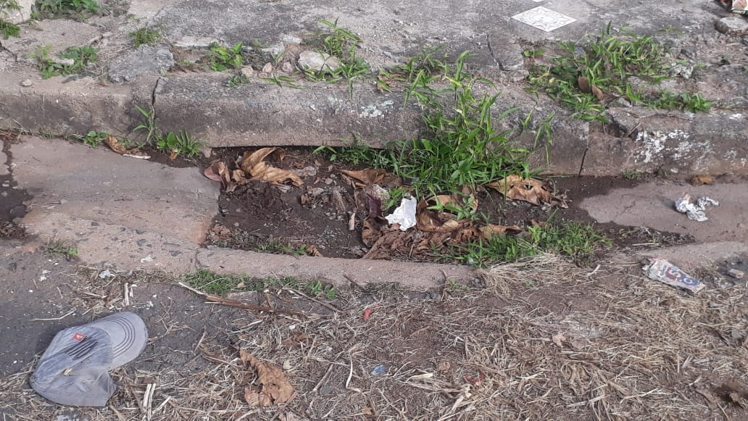

SALA DAS SESSÕES “VEREADOR SANTO RÓTOLLI”, aos 18 de junho de 2019

**VEREADOR LUIS ROBERTO TAVARES**